Практика
Цель работы: получение навыков систематизации и описания объекта информатизации а также выделения ИСПДн.
Задание выполняется в группах.
Подготовка материала для выполнения практических заданий: описание объекта информатизации для моделирования угроз и разработки организационных документов по информационной безопасности.
- Описать должности, число работников на должностях, примерные обязанности. Лучше меньше – только необходимые (должностную инструкцию составлять не нужно, просто определить в самых общих чертах).
- Составить список основных рабочих процессов (также в относительно обобщенном виде, но с учетом результата каждого процесса и основных шагов).
- Разработать схему помещения и отметить рабочие места сотрудников, а также расположения АРМ, серверов, линий связи.
- Составить список оборудования, сверив со схемой, чтобы оборудование на ней фигурировало (включая ИТ- оборудование)
- Составить список используемого ПО (на обобщенном уровне: ОС, Офисный пакет, Бухгалтерская программа и т.д.) и составить таблицу кто с каким оборудованием и ПО работает, согласно должностям.
- Выделить все ИСПДн организации, включая для каждой из систем:
  - Базу данных (включая ПО с помощью которого данные хранятся) с перечнем обрабатываемых персональных данных и пометкой, являются ли это ПДн сотрудников организации;
  - Средства обработки ПДн (программное обеспечение; проверьте соответствие со списком выше);
  - Должности сотрудников, работающих с ИСПДн
  - АРМ на которых обрабатываются ПДн (проверьте соответствие со списком и схемой выше)
Оформить результат в виде:
- Презентации для рассказа
- Развернутого отчета в формате doc/docx/odt

Производство дронов - Сборка автоматизирована, дроны гражданского и военного назначения

- Инженер-конструктор:
- Число работников: 5-10
- Обязанности:
Разработка конструкций дронов с учетом требований по аэродинамике, прочности и функциональности.
Создание 3D-моделей и чертежей.
Проведение расчетов для оценки характеристик летательных аппаратов.
Взаимодействие с другими отделами для интеграции различных систем.
ПО: ОС, Программное обеспечение для точных расчетов, создания 3D моделей и чертежей.

- Инженер-электронщик
- Число работников: 5-10
- Обязанности:
Проектирование и разработка электронных систем управления дронами.
Разработка схем и печатных плат.
Тестирование и отладка электронных компонентов.
ПО: ОС, Программное обеспечение для создания электронных схем.

- Программист
- Число работников: 3-7
- Обязанности:
Разработка программного обеспечения для управления дронами.
Написание кода для бортовых систем и наземных станций.
Обновление и поддержка программного обеспечения.
ПО: ОС, Компилятор языка программирования, Система версий проектов, дополнительно - IDE.

- Специалист по тестированию
- Число работников: 3-5
- Обязанности:
Проведение испытаний дронов на различных этапах производства.
Анализ результатов тестирования и выявление недостатков.
Подготовка отчетов о тестировании.
ПО: ОС, Офисный пакет.

- Оператор производственной линии
- Число работников: 10-20
- Обязанности:
Сборка компонентов дронов на автоматизированной линии.
Контроль качества сборки и соответствия стандартам.
Обслуживание и настройка оборудования.
ПО: ОС, Программное обеспечение для точных расчетов, офисный пакет

- Специалист по качеству
- Число работников: 2-4
- Обязанности:
Контроль за соблюдением стандартов качества на всех этапах производства.
Проведение аудитов и инспекций.
Разработка и внедрение мероприятий по улучшению качества.
ПО: ОС, Офисный пакет.

- Логист
- Число работников: 2-3
- Обязанности:
Организация поставок материалов и комплектующих для производства.
Управление запасами и складскими процессами.
Координация доставки готовой продукции
ПО: ОС, офисный пакет, система автоматизации логистики (например, 1С: Логистика)

- Менеджер проектов
- Число работников: 1-2
- Обязанности:
Планирование и координация всех этапов разработки и производства дронов.
Управление бюджетом и сроками выполнения проектов.
Взаимодействие с заказчиками и заинтересованными сторонами.
ПО: ОС, офисный пакет, система ведения проектов (например, таск-трекеры)

- Специалист оп ремонту
- Число работников: 3
- Обязанности:
Поддержка устройств клиентов, диагностика, ремонт

- Бухгалтер
- Число работников: 1-2
- Обязанности:
Участие в разработке и дальнейших мероприятиях, направленных на рациональное и правильное использование ресурсов.
Прием и проведение контроля первичной документации.
Отражение на счетах операций, связанных с постоянным движением денежных и основных средств, ТМЦ.
Работа со бухгалтерской документацией (накладные, финансовые документы, договора).
Начисление заработной платы служащим предприятия.
ПО: ОС, Программное обеспечение для точных расчетов, офисный пакет, система автоматизации бухгалтерского учёта (например, 1С: Бухгалтерия)

- Системный администратор
- Число работников: 1-2
- Обязанности:
Установка, настройка и обновление операционных систем, а также другого ПО и инфраструктуры.
Мониторинг и исправление ошибок в работе инфраструктуры разработки, ПО, сайта или приложения
Подготовка к возможной перегрузке или ошибке инфраструктуры
ПО: ОС, Программы для системного администрирования

- Офисные работники
- Число работников: 5
- Обязанности:
Общение с клиентами
Работа с потенциальными клиентами, с заказчиками
Подготовка документации
ПО: ОС, офисный пакет.

Основные рабочие процессы на военном и гражданском производстве дронов
- Исследование и разработка (RD)
• Анализ требований военных заказчиков.
• Исследование новых технологий и материалов.
- Проектирование
• Создание концептуальных моделей.
• Разработка технических спецификаций.
• Инженерные расчеты и моделирование.
- Разработка систем управления
• Проектирование и программирование бортовых систем.
• Создание систем навигации и связи.
- Производство компонентов
• Изготовление и сборка аэродинамических элементов.
• Производство электронных компонентов и систем.
- Сборка
• Сборка всех компонентов в единое целое.
• Интеграция систем управления и бортового оборудования.
- Тестирование и валидация
• Проведение наземных и летных испытаний.
• Проверка на соответствие военным стандартам.
- Логистика и снабжение
• Управление поставками материалов и комплектующих.
• Организация хранения и транспортировки готовой продукции.
- Маркетинг и продажи
• Разработка стратегий продвижения продукции
• Участие в выставках и мероприятиях.
- Обслуживание и поддержка клиентов
• Предоставление технической поддержки пользователям.
Рабочие места сотрудников с необходимым оборудованием:
- Для большинства помещений:
  - Офисная мебель (столы, стулья, стеллажи),
  - Системы освещения, поддержания температуры и влажности воздуха и пожарной безопасности,
  - Ноутбуки или ПК для работы с ПО.
- Инженеро-конструкторское бюро:
  - ПК с установленным необходимым ПО,
  - Мониторы и периферия
- IT-хаб (офис программистов):
  - ПК с установленным необходимым ПО,
  - Мониторы и периферия
- Серверная:
  - Серверное оборудование,
  - Сетевое оборудование
- Зона сборки:
  - ЧПУ-станки,
  - 3D-принтеры,
  - Слесарные инструменты
- Приемная:
  - Мягкая мебель
- Лаборатория монтажа и сборки печатных плат:
  - Инструменты электрика,
  - Измерительные приборы
- Остальные помещения, кроме складских дополнительно оборудуются орг. техникой

Инженер-конструктор | ОС, Программное обеспечение для точных расчетов, создания 3D моделей и чертежей
Инженер-электронщик | ОС, Программное обеспечение для создания электронных схем
Программист | ОС, Компилятор языка программирования, Система версий проектов, дополнительно - IDE
Специалист по тестированию | ОС, Офисный пакет
Оператор производственной линии | ОС, Программное обеспечение для точных расчетов, офисный пакет
Специалист по качеству | ОС, Офисный пакет
Логист | ОС, офисный пакет, система автоматизации логистики (например, 1С: Логистика)
Менеджер проектов | ОС, офисный пакет, система ведения проектов (например, таск-трекеры)
Специалист оп ремонту | ОС, Программное обеспечение для точных расчетов, офисный пакет
Бухгалтер | ОС, Программное обеспечение для точных расчетов, офисный пакет, система автоматизации бухгалтерского учёта (например, 1С: Бухгалтерия)
Системный администратор | ОС, Программы для системного администрирования
Офисные работники | ОС, офисный пакет
IV.
a. Базы данных:
- 1С Бухгалтерия
  - Назначение: расчёт зарплаты, учёт кадров, налоговая отчётность.
  - Состав ПДн:
    - ФИО, паспортные данные, ИНН, СНИЛС, адреса сотрудников, банковские реквизиты, данные трудового договора, данные по заработной плате и отчислениям.
  - ПДн сотрудников: да.
  - ПО для хранения: 1С: Предприятие, MS SQL Server.
- Система учёта доступа
  - Назначение: контроль и управление доступом к рабочим зонам и ИТ-системам.
  - Состав ПДн:
    - Логины пользователей, привилегии, журналы событий (дата/время входа, IP-адрес).
  - ПДн сотрудников: да.
  - ПО для хранения: система SIEM, базы на PostgreSQL.
- База данных клиентов (для гражданских дронов)
  - Назначение: учёт заказов, обработка заявок клиентов.
  - Состав ПДн:
    - ФИО, контактные данные (телефон, email), адрес доставки, история заказов.
  - ПДн сотрудников: нет, только клиентов.
  - ПО для хранения: CRM-система.
- База данных контрактов (военные дроны)
  - Назначение: хранение информации о заключённых контрактах.
  - Состав ПДн:
    - Контактные данные представителей заказчиков, паспортные данные для допуска.
  - ПДн сотрудников: нет.
  - ПО для хранения: специализированное ПО контрактного учёта (MS SQL Server).
b. Средства обработки ПДн:
ПО:
  - 1С: Предприятие для бухгалтерского учёта.
  - SIEM (система мониторинга и управления событиями безопасности).
  - PostgreSQL и MySQL для баз данных.
  - CRM-система для работы с клиентами.
  - Microsoft Office для обработки документации.
Оборудование:
  - Сервер хранения данных.
  - ПК сотрудников с доступом к ПО (установленные клиенты для 1С, CRM и SIEM).
  - Резервный сервер (для резервного копирования данных).

c. Должности сотрудников, работающих с ИСПДн:
- Бухгалтер:
  - Обрабатывает ПДн сотрудников (1С: Предприятие).
- Администратор безопасности:
  - Администрирует доступ к ИСПДн, ведёт журналы событий (SIEM).
- Менеджеры отдела продаж (для гражданских дронов):
  - Работают с клиентской базой (CRM).
d. АРМ для обработки ПДн:
- АРМ бухгалтера:
  - ПК с 1С: Предприятие, подключённый к серверу с базой данных.
- АРМ администратора безопасности:
  - ПК с доступом к SIEM и серверу.
- АРМ менеджера проектов:
  - Рабочие станции менеджера с доступом к CRM-системе.

Схема помещения
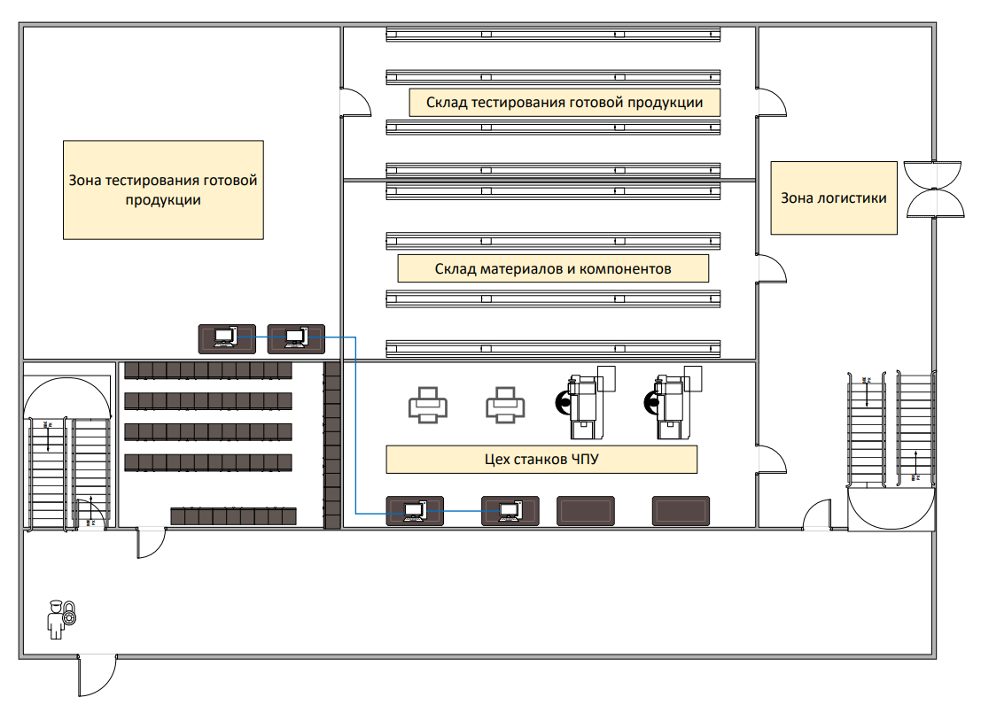
Рисунок 1 - Этаж 1
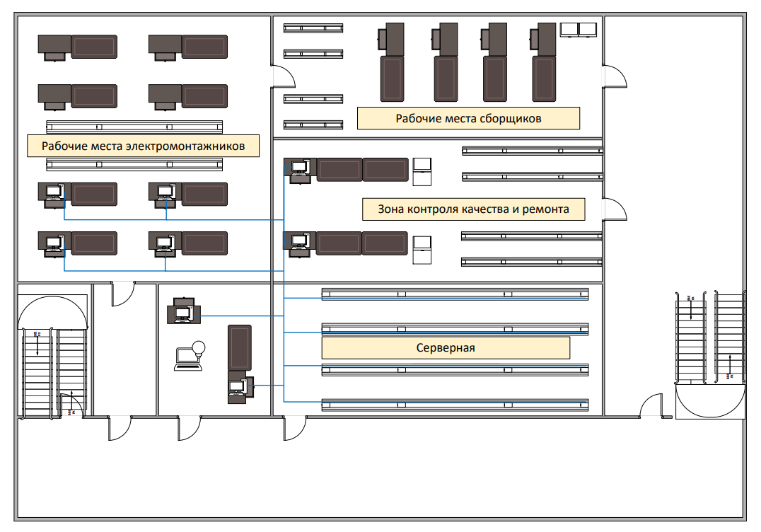
Рисунок 2 - Этаж 2
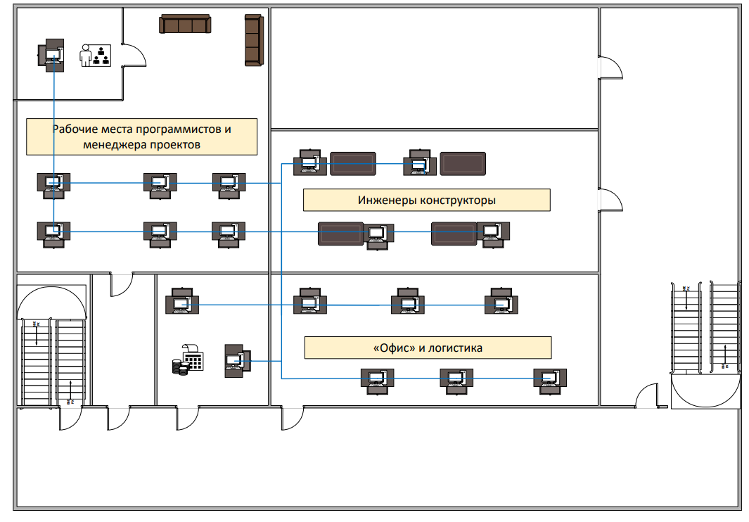
Рисунок 3 - Этаж 3

Можно сделать несколько схем чтобы избежать загромождения

